**Adding an Interactive Action – Highliting**

A diferencia de las acciones que filtran, estas sólo resaltan los datos asociadas a la región seleccionada (transparentando lo demás puntos del scatterplot).

Eliminemos la acción del filtro que fue creada anteriormente seleccionándola y presionando el botón “Remove”.

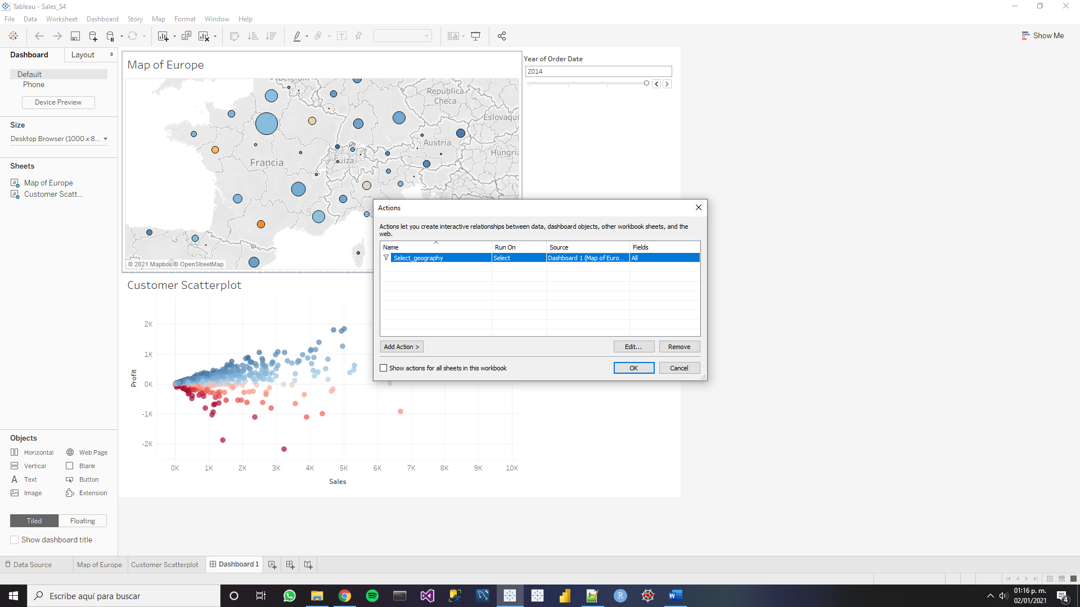

Se añade una nueva acción, pero esta vez, del tipo “Highlight…” o resaltado.

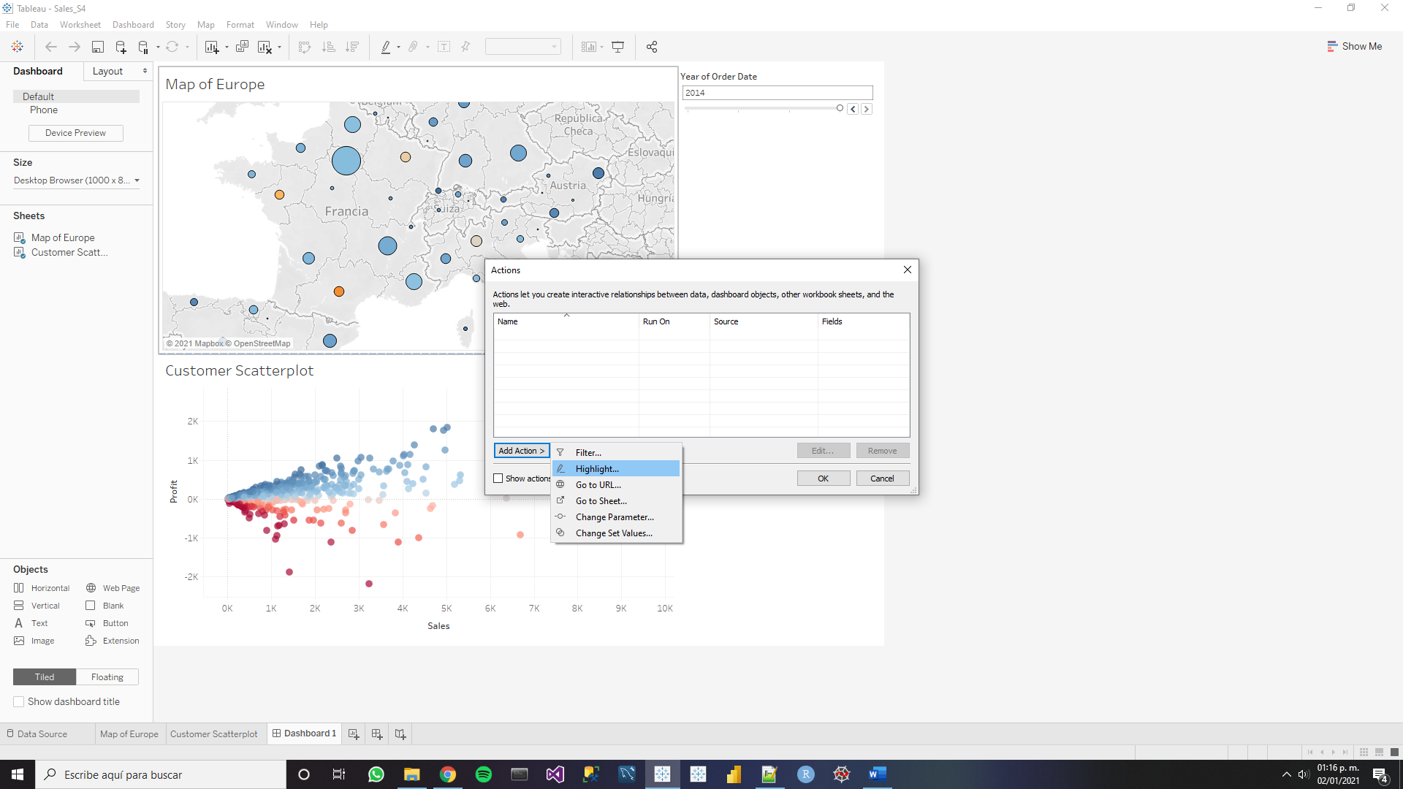

Sólo se deja habilitado “Map of Europe” como origen de la acción y lo demás como está por defecto.

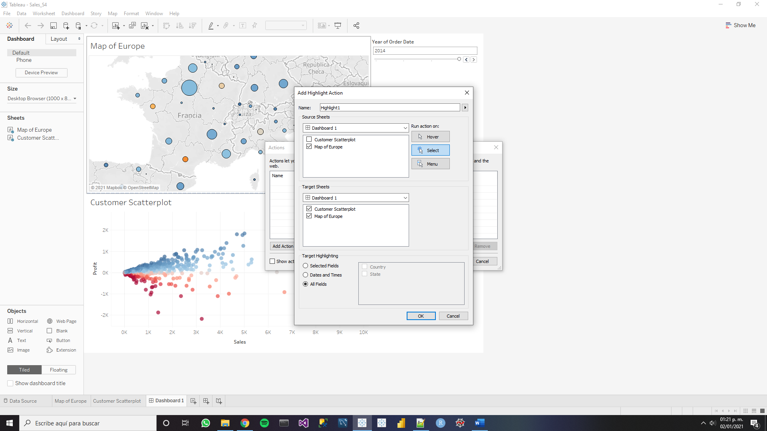

Sin embargo, cuando se selecciona alguna región, todos los datos en el scatterplot se transparentan. Esto ocurre porque el grado de granularidad del scatterplot no es compatible con el del mapa, por la dimensión de “State”.

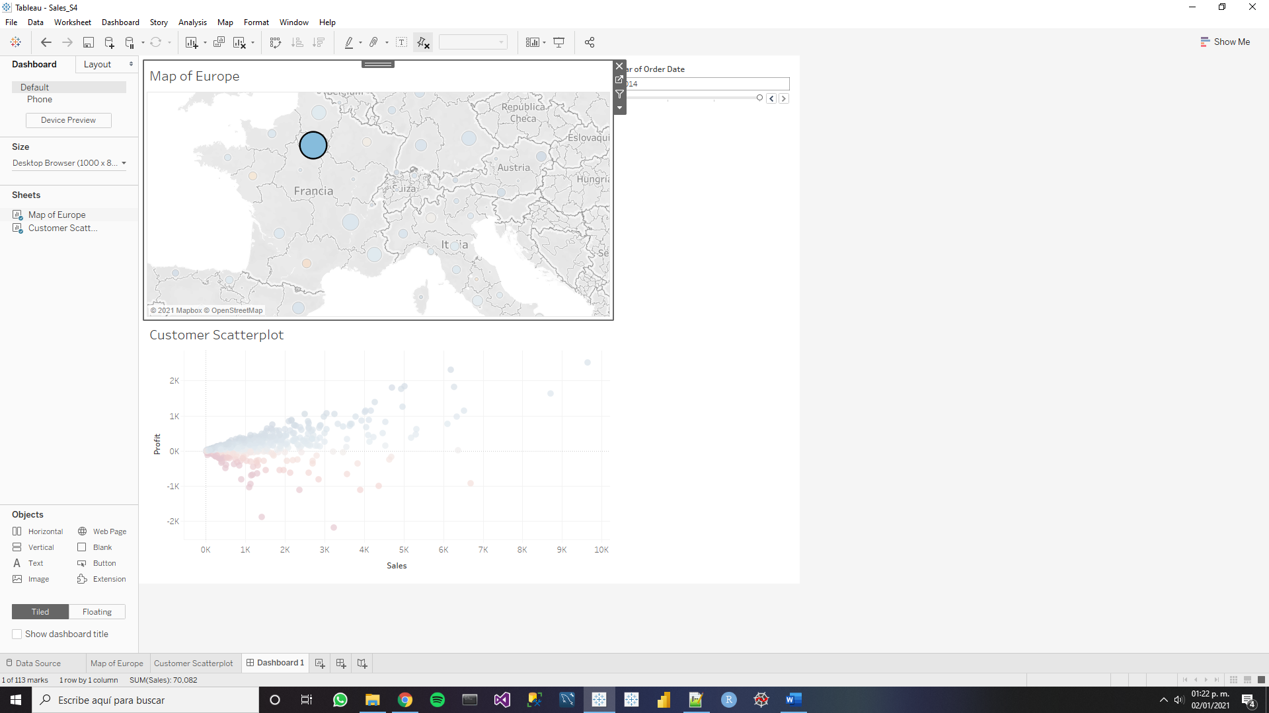

Para apreciar lo que se acaba de mencionar, se tiene que regresar al worksheet del scatterplot. Se aprecia que no tiene si quiera algún grado de granularidad de los estados “State”.

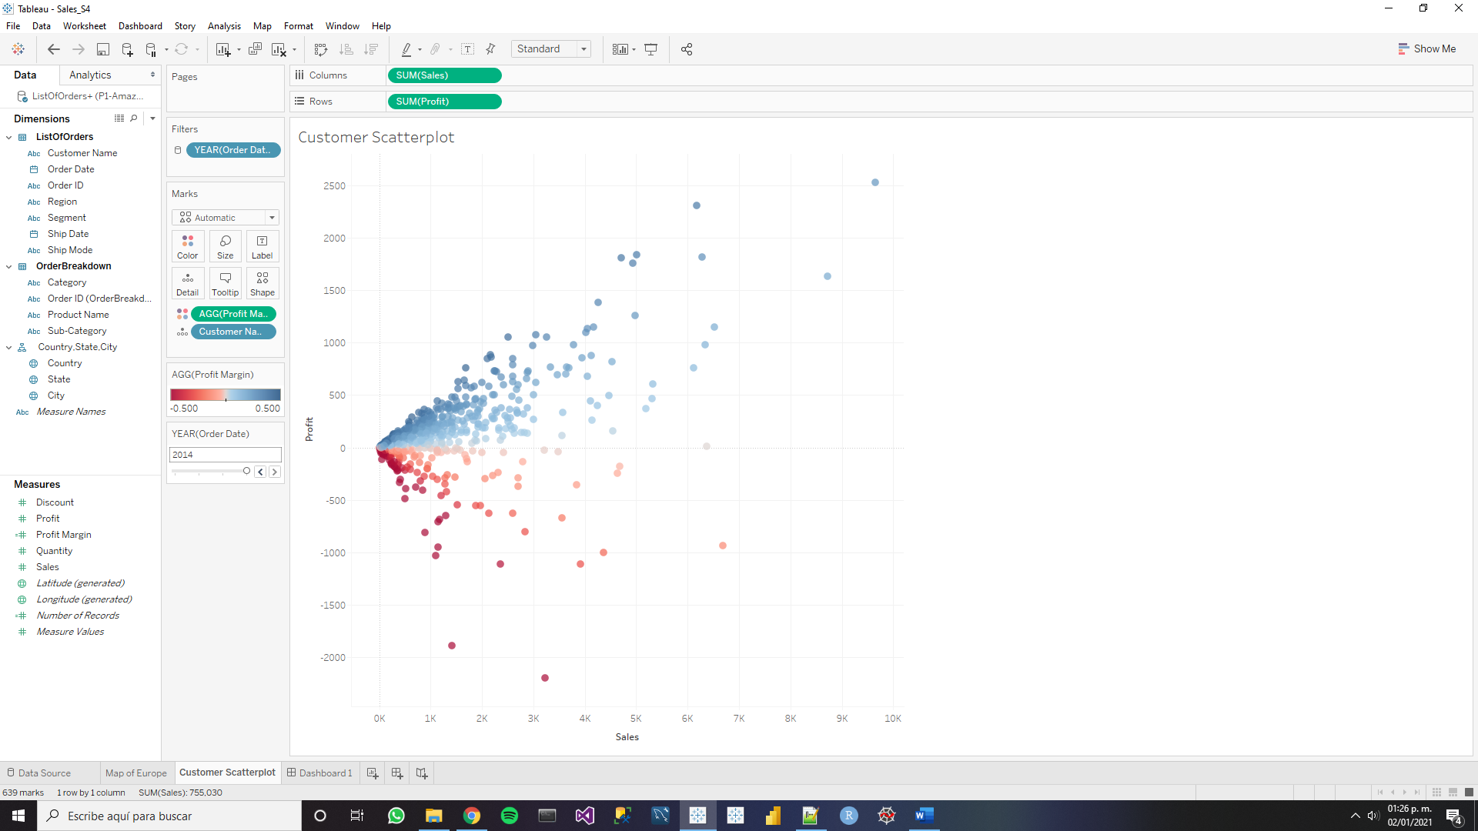

Agregar “State” al cuadro de detalle para que sea compatible con el grado de granularidad del mapa. Ahora puede observarse que cambio el gráfico de dispersión.

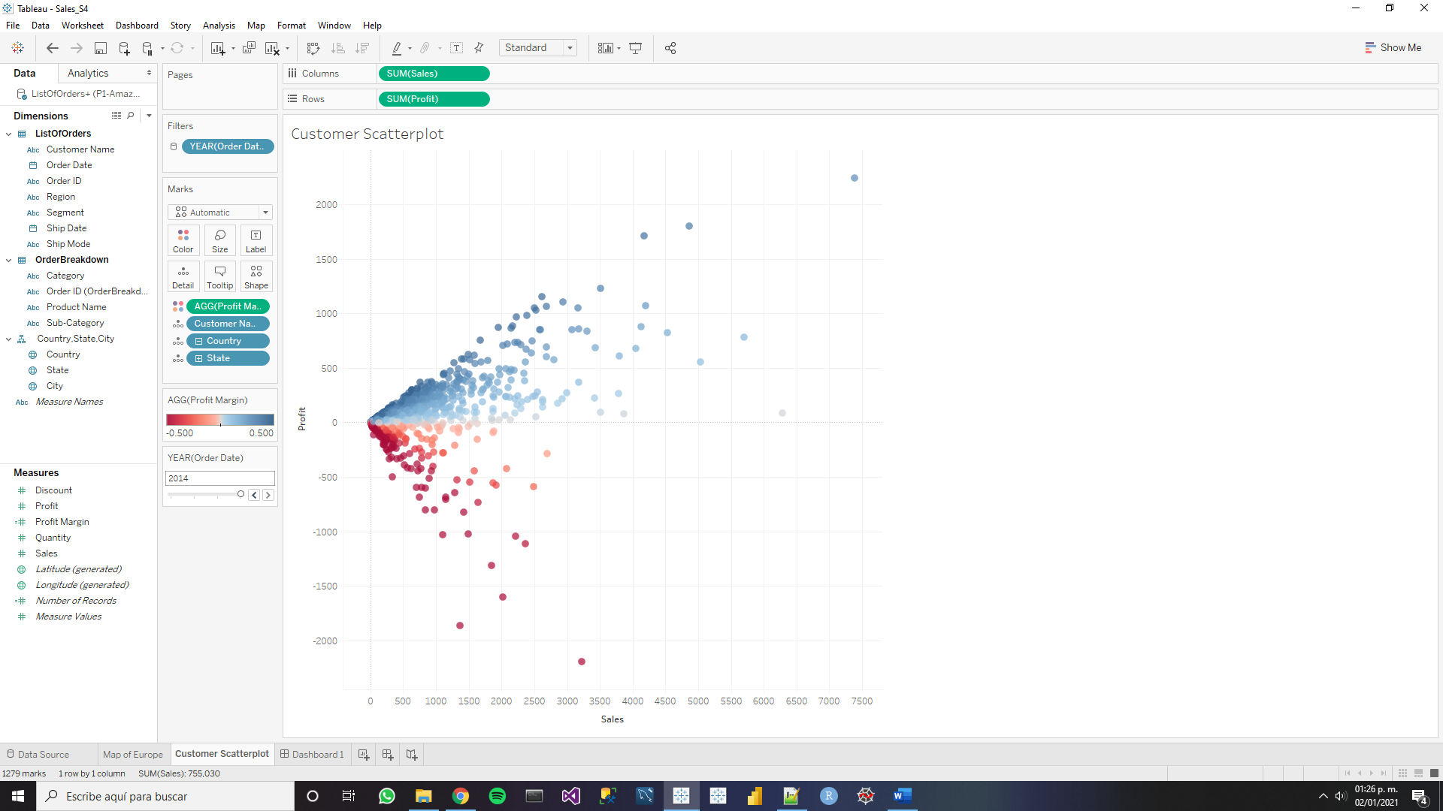

Regresando al dasboard, se aprecian los cambios.

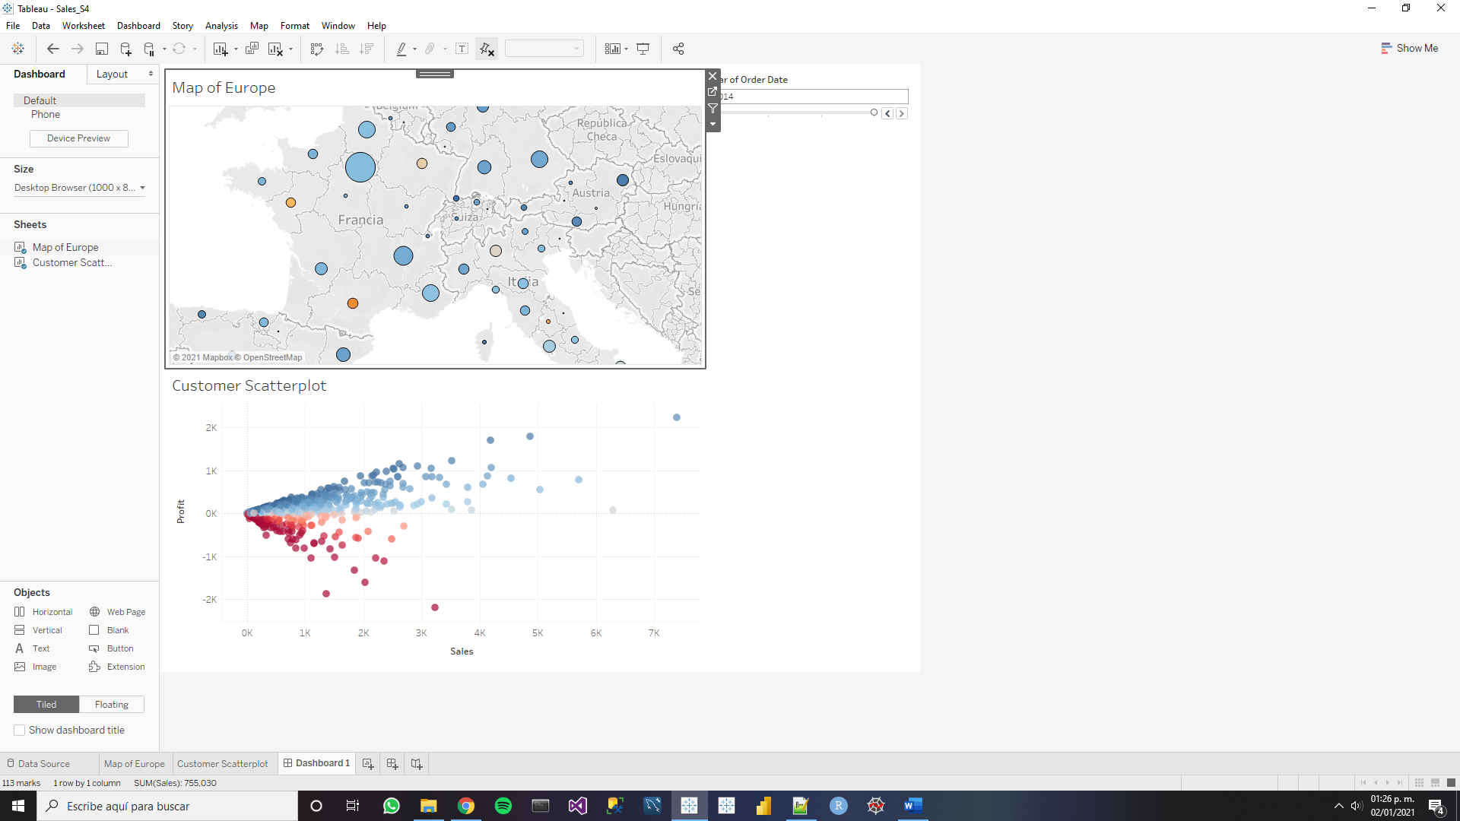

Como los grados de granularidad son compatibles, ya se resaltan los datos correspondientes a la región seleccionada.

